**Biểu đồ ca sử dụng và đặc tả các ca sử dụng**

1. **Biểu đồ ca sử dụng**

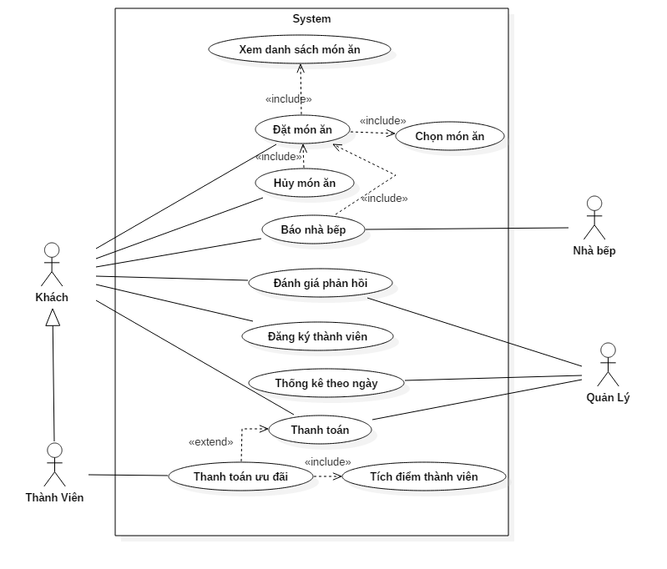

Nhìn vào biểu đồ ca sử dụng ta có thể được các tác nhân tương tác với hệ thống và các chức năng cơ bản của hệ thống

Sẽ có 4 tác nhân tương tác với hệ thống: khách, thành viên, nhà bếp và quản lý

Khách là những người đến ăn ở nhà hàng, tiến hành các thao tác thông qua menu điện tử. Khách sẽ có các chức năng như đặt món ăn, hủy món ăn, báo cho nhà bếp, đánh giá phản hồi, đăng ký thành viên và thanh toán

Thành viên là những khách hay ăn tại nhà hàng và đã đăng ký tài khoản với hệ thống. Thành viên sẽ được kế thừa các chức năng của khách, ngoài ra, thành viên cũng có những ưu đãi của riêng họ như khi thanh toán sẽ được giảm giá và được tích điểm

Nhà bếp là những người nấu ăn trong nhà hàng, họ sẽ nhận các món ăn được đặt từ khách thông qua hệ thống và tiến hành làm các món ăn cho khách

Quản lý là người quản lý nhà hàng cũng như là quản lý hệ thống menu điện tử. Quản lý sẽ nhận các đánh giá phản hồi của khách hàng thông qua hệ thống, xem các thống kê về nhà hàng trong ngày và tiến hành nhận hóa đơn từ hệ thống cũng như thu tiền của khách hàng đến ăn.

1. **Đặc tả các ca sử dụng**
   1. **Ca sử dụng: Đặt Món Ăn**

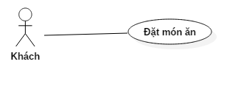

**Tên ca sử dụng**: Đặt món ăn

**Tác nhân tham gia**: Khách

**Mục đích**: Cho phép khách đặt các món ăn với hệ thống

**Các bước thực hiện**:

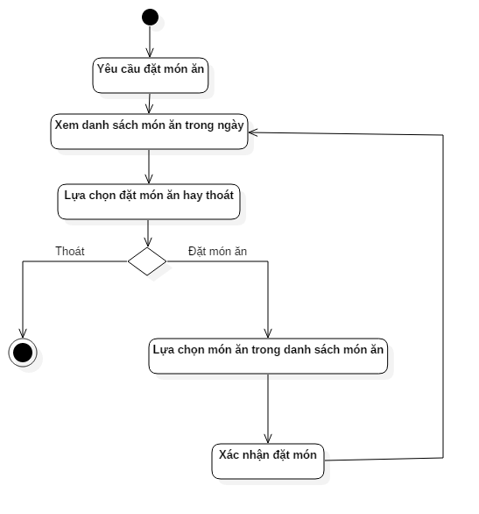

Bước 1: Khách sẽ tiến hành yêu cầu đặt món ăn với hệ thống

Bước 2: Hệ thống sẽ đưa ra danh sách các món ăn phục vụ trong ngày và 2 lựa chọn đặt món ăn hay thoát

Bước 3: Khách hàng sẽ tiến hành lựa chọn:

* Nếu khách hàng lựa chọn đặt món ăn, hệ thống sẽ chuyển người dùng tới giao diện giới thiệu món ăn. Khách hàng tiến hành xác nhận đặt món để đặt món và hệ thống sẽ chuyển người dùng về lại giao diện xem món ăn.
* Nếu khách hàng lựa chọn thoát (tức ấn vào nút “Thoát”), hệ thống sẽ chuyển người dùng về lại giao diện chính, ca sử dụng Đặt món ăn kết thúc.

**Yêu cầu trước khi thực hiện**: không có

**Điều kiện sau khi thực hiện**: không có

* 1. **Ca sử dụng: Hủy món ăn**

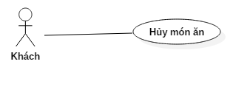

**Tên ca sử dụng**: Hủy món ăn

**Tác nhân tham gia**: Khách

**Mục đích**: cho phép khách hủy các món ăn đã lựa chọn nhưng lại không muốn đặt nữa trước khi gửi cho nhà bếp

**Các bước thực hiện**:

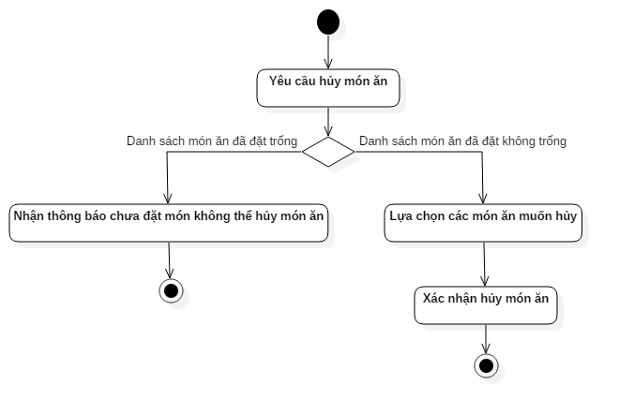

Bước 1: Khách yêu cầu hủy món ăn đã đặt

Bước 2: Hệ thống sẽ tiến hành kiểm tra xem danh sách đặt món của khách có trống hay không

* Nếu danh sách đặt món trống, hệ thống sẽ đưa ra thông báo rằng khách hàng chưa đặt món nên không thể hủy món ăn và kết thúc ca sử dụng đặt món ăn
* Nếu danh sách đặt món không trống, hệ thoongse sẽ cho phép khách lựa chọn các mon ăn cần hủy và xác nhận hủy món để kết thúc ca sử dụng đặt món ăn

**Yêu cầu trước khi thực hiện:** người dùng phải đặt món ăn trước

**Điều kiện sau khi thực hiện:** không có

* 1. **Ca sử dụng: Báo nhà bếp**

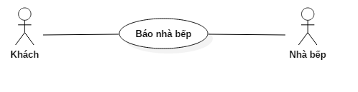

**Tên ca sử dụng**: Báo nhà bếp

**Tác nhân tham gia**: khách, nhà bếp

**Mục đích**: Cho phép khách báo vớ nhà bếp các món đã đặt để nhà bếp tiến hành làm

**Các bước thực hiện**:

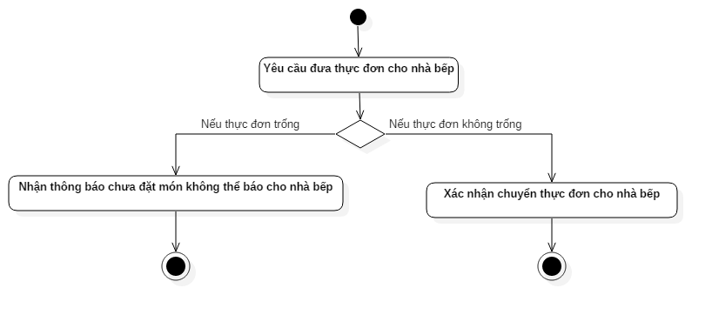

Bước 1: Khách tiến hành yêu cầu đưa thực đơn cho nhà bếp

Bước 2: Hệ thống sẽ tiến hành kiểm tra xem thực đơn có trống hay không

* Nếu thực đơn trống tiến hành thông báo cho người dùng rằng thực đơn không có món ăn không thể báo cho nhà bếp. Ca sử dụng báo nhà bếp kết thúc
* Ngược lại, nếu thực đơn không trống, hệ thống sẽ tiến hành gửi thực đơn cho nhà bếp để nhà bếp nấu các món ăn trong thực đơn đồng thời thông báo tới người dùng rằng báo cho nhà bếp thành công. Ca sử dụng báo nhà bếp kết thúc.

**Yêu cầu trước khi thực hiện**: khách phải đặt món trước

**Điều kiện sau khi thực hiện**: không có.

* 1. **Ca sử dụng: Đánh giá phản hồi**

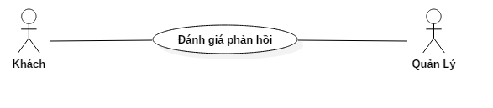

**Tên ca sử dụng**: Đánh giá phản hồi

**Tác nhân tham gia**: khách, quản lý

**Mục đích**: cho phép khách đánh giá phản hồi về hệ thống cũng như nhà hàng để nhà hàng nâng cao chất lượng

**Các bước thực hiện**:

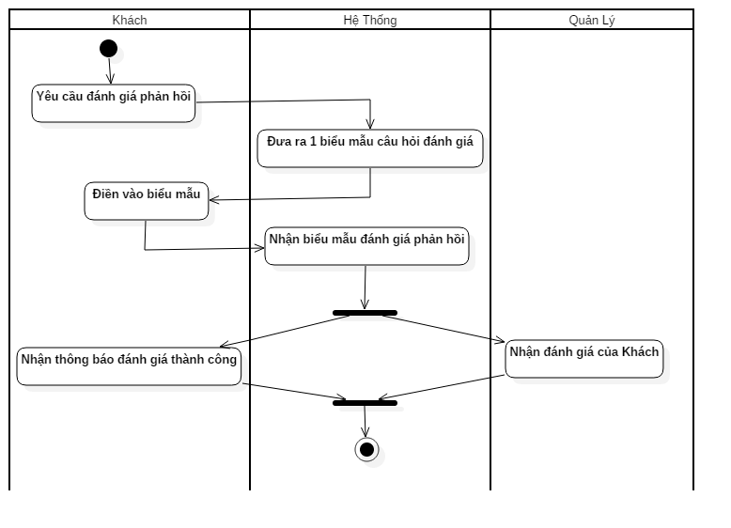

Bước 1: Khách yêu cầu đánh giá phản hổi về nhà hàng và hệ thống

Bước 2: Hệ thống sẽ chuyển người dùng tới giao diện đánh giá phản hồi

Bước 3: Khách tiến hành điền vào biểu mẫu đánh giá phản hồi về hệ thống và nhà hàng

Bước 4: Hệ thống nhận đánh giá và chuyển đánh giá tới Quản lý, đồng thời thông báo cho khách rằng đánh giá thành công. Quản lý sẽ nhận đánh giá của khách thông qua hệ thống. Ca sử dụng đánh giá phản hồi kết thúc

**Yêu cầu trước khi thực hiện**: không có

**Điều kiện sau khi thực hiện**: Quản lý phải nhận được chính xác đánh giá và phản hồi của khách

* 1. **Ca sử dụng: Đăng ký thành viên**

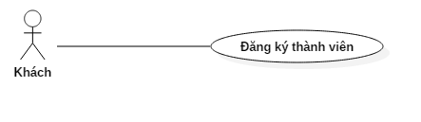

**Tên ca sử dụng**: Đăng ký thành viên

**Tác nhân tham gia**: khách

**Mục đích**: cho phép khách đăng ký thành viên với hệ thống để hưởng các ưu đãi của thành viên. Các thành viên sẽ căn cứ vào điểm tích lũy để nhận ưu đãi tương ứng

**Các bước thực hiện**:

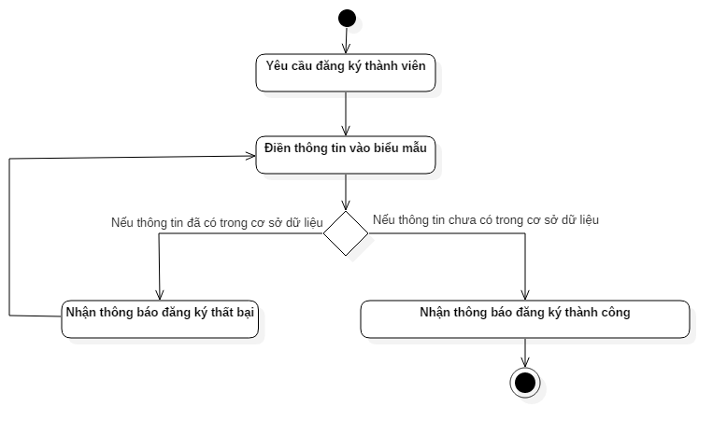

Bước 1: Khách yêu cầu đăng ký thành viên với hệ thống

Bước 2: Hệ thống sẽ đưa ra 1 biểu mẫu để khách điền vào bao gồm:

* Tên đăng nhập
* Mật khẩu
* Họ và tên

Bước 3: Khách tiến hành điền vào biểu mẫu

Bước 4: Hệ thống sẽ kiểm tra xem tên đăng nhập đã tồn tại trong hệ thống hay chưa:

* Nếu tên đăng nhập đã tồn tại, hệ thống sẽ thông báo cho khách biết tên đăng nhập đã tồn tại và chuyển khách về lại giao diện điền biểu mẫu
* Nếu tên đăng nhập chưa tồn tại, hệ thống sẽ tiến hành cập nhật thông tin vào cơ sở dữ liệu và đưa ra thông báo cho khách biết rằng đăng ký tài khoản thành công. Ca sử dụng đăng ký tài khoản kết thúc

**Yêu cầu trước khi thực hiện**: không có

**Điều kiện sau khi thực hiện:** không có

* 1. **Ca sử dụng: Thống kê theo ngày**

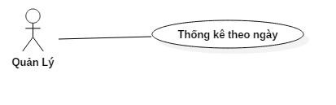

**Tên ca sử dụng**: Thống kê theo ngày

**Tác nhân tham gia**: Quản lý

**Mục đích**: cho phép quản lý xem các thống kê về lượt khách hoặc tình trạng thu chi của nhà hàng trong ngày

**Các bước thực hiện**:

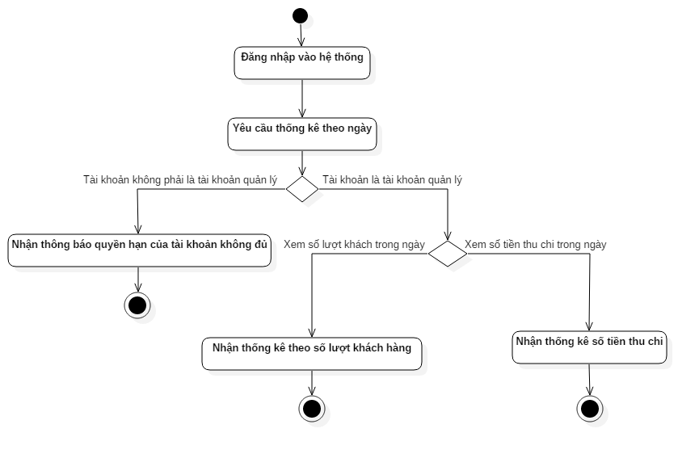

Bước 1: Quản lý sẽ phải đăng nhập vào hệ thống

Bước 2: Quản lý sẽ yêu cầu thống kê theo ngày

Bước 3: Hệ thống sẽ tiến hành kiểm tra xem tài khoản đang yêu cầu có phải là tài khoản của quản lý hay không

* Nếu không phải tài khoản quản lý, hệ thống sẽ thông báo rằng quyền hạn của tài khoản không đủ để thực hiện chức năng này. Ca sử dụng thống kê theo ngày kết thúc.
* Ngược lại, nếu tài khoản là tài khoản quản lý, hệ thống sẽ đưa ra thống kê théo số lượt khách trong ngày và thống kê theo số tiền thu chi trong ngày. Ca sử dụng thống kê theo ngày kết thúc.

**Yêu cầu trước khi thực hiện**: Quản lý phải đăng nhập vào hệ thống

**Điều kiện sau khi thực hiện**: Không có.

* 1. **Ca sử dụng: Thanh toán**

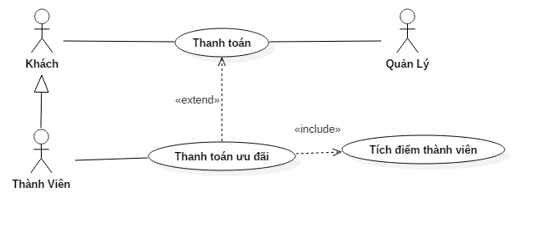

**Tên ca sử dụng**: Thanh toán

**Tác nhân tham gia**: Khách (hoặc Thành viên), Quản lý

**Mục đích**: cho phép khách (hoặc thành viên) xem số tiền cần thanh toán đồng thời chuyển hóa đơn cho quản lý

**Các bước thực hiện**:

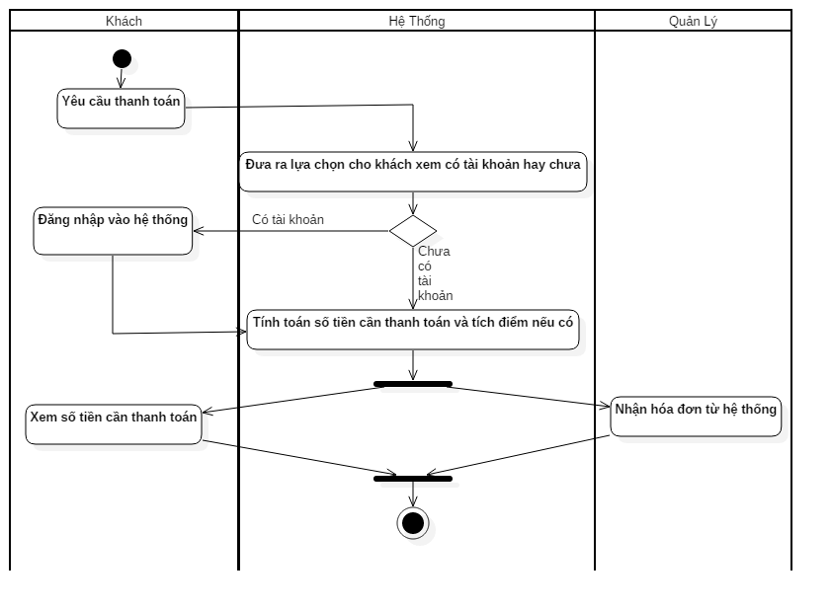

Bước 1: Khách yêu cầu thanh toán

Bước 2: Hệ thống sẽ đưa ra lựa chọn cho khách rằng có hay chưa có tài khoản:

* Nếu khách có tài khoản, hệ thống sẽ yêu cầu khách đăng nhập. Sau khi khách đăng nhập, hệ thống sẽ căn cứ vào số điểm tích lũy của tài khoản để tính toán số tiền đồng thời tích thêm điểm cho tài khoản
* Nếu khách chưa có tài khoản, hệ thống sẽ tiến hành tính toán số tiền cần thanh toán

Bước 3: Hệ thống sẽ hiển thị số tiền cần thanh toán cho khách đồng thời gửi hóa đơn cho quản lý để quản lý tiến hành thu tiền. Ca sử dụng thanh toán kết thúc

**Yêu cầu trước khi thực hiện**: không có

**Điều kiện sau khi thực hiện**: Khách phải thấy được số tiền cần thanh toán và hóa đơn phải được chuyển cho quản lý.